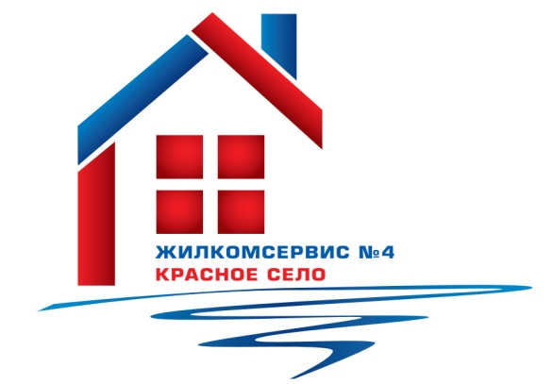План работ по содержанию и ремонту общего имущества многоквартирного дома
на 2015 год

Адрес: Нарвская улица, д. 10
Дата передачи в управление 01 мая 2008г
Общая площадь жилых помещений в доме, кв.м. 1977,3
Год постройки 1972
Этажей 9
Парадных 1
Количество квартир 45

№ п/п | Наименование работ (услуг) | Периодичность работ (услуг) | План работ по содержанию общего имущества МКД, руб.
 |  |  | Стоимость работ в год
 | Содержание и ремонт жилого помещения, в т.ч.:
1 | Управление многоквартирным домом | ежемесячно | 26 319
2 | Содержание общего имущества в многоквартирном доме | ежемесячно | 211 218
3 | Текущий ремонт общего имущества в многоквартирном доме | ежемесячно | 113 304
4 | Уборка и санитарно-гигиеническая очистка земельного участка | ежемесячно | 28 772
5

6 | Содержание и текущий ремонт внутридомовых инженерных систем газоснабжения (при наличии в составе общего имущества в многоквартирном доме) | ежемесячно | 12 490
7 | Эксплуатация коллективных (общедомовых) приборов учета используемых энергетических ресурсов | ежемесячно | 18 066
8

 | ИТОГО |  | 410 170

Меры по снижению расходов на работы (услуги), выполняемые (оказываемые) управляющей организацией:

Одной из основных задач, которые ставит перед собой Управляющая компания ООО «ЖКС №4 Красное село», является снижение расходов на выполняемые/оказываемые работы/услуги. Это достигается за счет следующих мероприятий:
- Наличие хорошо оснащенной производственной базы;
- Хорошо организованная мобильная круглосуточная аварийная служба;
- Наличие квалифицированного аттестованного штата технических руководителей высшего и среднего звена;
- Знание технических особенностей наших инженерных систем и особенностей эксплуатации каждого конкретного дома;
- Удобное для жителей территориальное расположение четырех эксплуатационных участков;
- Основная доля работ выполняется хозяйственным способом;
- Работа с задолженностью населения.

